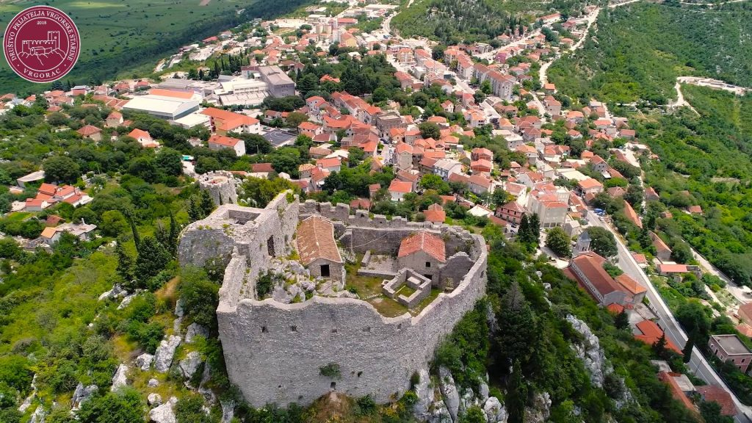

**Vodič za građane** **za 2025. godinu**

**Grad Vrgorac**

**Poštovane sugrađanke i sugrađani,**

predstavljamo vam Vodič za građane za 2025. godinu u kojem su objašnjeni planovi i aktivnosti gradske vlasti vezani za korištenje javnih sredstava. Unaprjeđivanjem transparentnosti i komunikacije s građanima nastavljamo s projektom koji se nalazi na našoj službenoj stranici <https://www.vrgorac.hr/>. Kroz ovaj projekt informiramo vas o načinu korištenja proračunskih sredstava koji će u konačnici podignuti transparentnost u našem gradu. Kroz brošuru Vodič za građane prikazat ćemo koji su projekti u planu u 2025. godini.

Kontinuirani cilj nam je iz godine u godinu podizati standard života. Želimo razvijati mlade kroz obrazovanje, sport i kulturu, pomoći potrebitima, poticati razvoj poljoprivrede i gospodarstva, a sukladno tome raditi na boljitku grada kroz gradnju i održavanje komunalne infrastrukture te očuvanju i zaštitu okoliša.

Planiranim komunalnim projektima nastojimo osigurati visoku kvalitetu života za sve naše stanovnike. U 2025. godini Grad Vrgorac izdvaja sredstva za održavanje vodoopskrbe, čistoće javnih površina, zelenih površina i parka, nerazvrstanih cesta, oborinske odvodnje, javne rasvjete, groblja, kolodvora, sportske dvorane i prigodno ukrašavanje naselja, sanaciju divljih odlagališta otpada i poljskih puteva.

Također, Grad nastavlja s izgradnjom komunalne infrastrukture. Izgrađivat će se gradske ulice, javna rasvjeta, reciklažno dvorište Vrgorac, vatrogasni dom, vidikovac, Ulica kralja Tomislava, nogostup u ulici Šetalište Mate Raosa, sportski i rekreacijski objekti, a vršit će se rekonstrukcija Tinove kule, sportske dvorane, vodoopskrbe i odvodnje i gradske tržnice. Uređivat će se Gospodarska zona „Ravča“, groblje i prihvatne kapele te adrenalinski park Paklina.

I ove godine osigurali smo sredstva za realizaciju programa „Razvoj gospodarstva Grada Vrgorca“ kako bismo dodatno potaknuli rast poljoprivrede i gospodarstva našeg Grada. Revitalizacija autohtonih sorti vinove loze ističe uspjehe, sposobnosti i značaj naših poljoprivrednika, dok planiranje dva nova programa ima za cilj podršku mladim poduzetnicima i ugostiteljima, što će imati dvostruki pozitivan učinak. Kroz program Sufinanciranja kulturnih i zabavnih sadržaja želimo olakšati ugostiteljima organizaciju događanja i doprinositi pokrivanju sve većih troškova stvaranja dodatne vrijednosti, čime će građani Vrgorca imati pristup raznovrsnijem i kvalitetnijem kulturno-zabavnom sadržaju. Programom Poticaja i subvencija mladim poduzetnicima nastojimo olakšati početak poduzetničkog puta u našem Gradu, povećati broj samostalnih, mladih i obrazovanih osoba te stvarati nova radna mjesta u Vrgorcu.

Kvalitetan obrazovni sustav doprinosi razvoju obrazovanih i kompetentnih generacija koje mogu podržati gospodarski rast i društveni napredak. Zato sufinanciramo programe osnovnih škola i srednjoškolskog obrazovanja. Projektom „Znanje za Vrgorac“ stipendiramo studente i učenike, sufinanciramo nabavu školske opreme za učenike OŠ i dodjeljuju se nagrade učenicima i mentorima za vrhunske rezultate na državnim natjecanjima. Osigurali smo pravo na besplatnu učeničku marendu u osnovnim školama. Mladi se u narednoj godini također mogu aktivirati i kroz projekt „Mladi biraju“, te kroz djelovanje Savjeta mladih Grada Vrgorca za koje smo osigurali zasebna sredstva.

Kako bi naši mladi imali priliku biti aktivni i razvijati svoje sportske talente, financirat ćemo rad sportskih udruga i osigurati prostorije za aktivni centar mladih, koji će služiti kao sportsko-kulturni centar. Također, poticat ćemo daljnju raznolikost sportskih aktivnosti kroz podršku sportskim udrugama.

Nastavljamo s financiranjem rada DVD-a, rada HCK – gradskog društva Vrgorca, rada udruga proizašlih iz domovinskog rata, rada turističke zajednice i razvoja turizma na području Grada Vrgorca, ostalih organizacija i udruga, rada lovačkih udruga, rada vjerskih zajednica i rada Gradske glazbe. Također, financiramo i redovne djelatnosti kulture i umjetnosti te za kulturna zbivanja u značajne nadnevke.

Socijalna skrb ima važnu ulogu u osiguravanju potpore i pomoći osobama i obiteljima u teškoćama, čime se doprinosi jačanju socijalne kohezije i stabilnosti zajednice. Kroz različite programe i usluge, socijalna skrb pomaže onima koji se suočavaju s financijskim problemima, starijim osobama, osobama s invaliditetom, djecom i mladima, te drugim ranjivim skupinama. Cilj nam je smanjenje siromaštva, poboljšanje kvalitete života i prevencija socijalne isključenosti kroz pravo na podmirenje troškova, podmirenje pogrebnih troškova, jednokratne novčane pomoći, pomoć invalidima i hendikepiranim osobama te sufinanciranjem nabave opreme za novorođenčad i troškova prijevoza. Također ćemo financirati program zapošljavanja – javni radovi, aktivnosti „Grad prijatelj djece“, projekt „Treća dob“ te program zapošljavanja žena „Zaželi“.

Završavamo projekt Pametni Vrgorac u sklopu kojeg će biti uspostavljen WebGis sustav, povezane baze podataka svih komunalnih poduzeća, uspostavljen sustav za financiranje civilnog društva te izrađena nova web stranica i mobilna aplikacija Grada Vrgorca. I dalje ćemo ulagati u digitalizaciju svih gradskih procesa, te će u narednoj godini biti izrađena sva dokumentacija u sklopu projekta „Vrgorac – Povijesni Grad budućnosti“ koja uključuje plan optičkog interneta na području cijelog Grada, digitalni postav Gradine i šetnice, snimanje i analiza trenutnog stanja komunalnih obveznika na području cijelog Grada.

Drage sugrađanke i sugrađani, predstavili smo dio projekata koje želimo realizirati u 2025. godini, a toplo se nadam da ćemo svi zajedno realizirati i više, kao što smo i svih prethodnih godina.

Vaš gradonačelnik!

**Što je proračun?**



Proračun je akt kojim se procjenjuju prihodi i primici te utvrđuju rashodi i izdaci za proračunsku godinu, a sadrži i projekciju prihoda i primitaka te rashoda i izdataka za slijedeće dvije godine. Proračun nije statičan akt, već se sukladno Zakonu može mijenjati tijekom proračunske godine, odnosno donose se Izmjene i dopune proračuna.

**Sadržaj proračuna**

Proračun JLS sastoji se od plana za proračunsku godinu i projekcija za sljedeće dvije godine. Proračun JLS sastoji se od općeg dijela, posebnog dijela i obrazloženja proračuna.

|  |  |  |
| --- | --- | --- |
| **SADRŽAJ** | **SASTAVNI DIO** | **OPIS SASTAVNOG DIJELA** |
| **Opći dio proračuna** | Sažetak Računa prihoda i rashoda Sažetak Računa financiranja | * ukupni prihodi poslovanja i prihodi od prodaje nefinancijske imovine, ukupni rashodi poslovanja i rashodi za nabavu nefinancijske imovine * ukupni primici od financijske imovine i zaduživanja i izdaci za financijsku imovinu i otplate zajmova |
| Račun prihoda i rashoda | * ukupni prihodi i rashodi iskazani prema izvorima financiranja i ekonomskoj klasifikaciji na razini skupine * ukupni rashodi iskazani prema funkcijskoj klasifikaciji |
| Račun financiranja | * ukupni primici od financijske imovine i zaduživanja i izdaci za financijsku imovinu i otplate instrumenata zaduživanja prema izvorima financiranja i ekonomskoj klasifikaciji na razini skupine |
| Preneseni višak ili preneseni manjak prihoda nad rashodima | * ako ukupni prihodi i primici nisu jednaki ukupnim rashodima i izdacima, opći dio proračuna sadrži i preneseni višak ili preneseni manjak prihoda nad rashodima |
| Višegodišnji plan uravnoteženja | * ako JLP(R)S ne mogu preneseni manjak podmiriti do kraja proračunske godine, obvezni su izraditi višegodišnji plan uravnoteženja za razdoblje za koje se proračun donosi * ako JLP(R)S ne mogu preneseni višak, zbog njegove veličine, u cijelosti iskoristiti u jednoj proračunskoj godini, korištenje viška planira se višegodišnjim planom uravnoteženja za razdoblje za koje se proračun donosi |
| **Posebni dio proračuna** | Plan rashoda i izdataka proračuna JLP(R)S i njihovih proračunskih korisnika | * rashodi i izdaci JLP(R)S i njihovih proračunskih korisnika iskazani po organizacijskoj klasifikaciji, izvorima financiranja i ekonomskoj klasifikaciji na razini skupine, raspoređenih u programe koji se sastoje od aktivnosti i projekata |
| **Obrazloženje proračuna** | Obrazloženje općeg dijela proračuna i obrazloženje posebnog dijela proračuna | * obrazloženje općeg dijela proračuna JLP(R)S sadrži obrazloženje prihoda i rashoda, primitaka i izdataka proračuna JLP(R)S i obrazloženje prenesenog manjka odnosno viška proračuna JLP(R)S * obrazloženje posebnog dijela proračuna JLP(R)S temelji se na obrazloženjima financijskih planova proračunskih korisnika, a sastoji se od obrazloženja programa koje se daje kroz obrazloženje aktivnosti i projekata zajedno s ciljevima i pokazateljima uspješnosti iz akata strateškog planiranja. |

**Proračunski korisnici:**



Proračunski korisnici su ustanove, tijela javne vlasti kojima je JLS osnivač ili suosnivač, a čije je financiranje većim dijelom iz proračuna svog osnivača ili suosnivača. Proračunski korisnici JLS mogu biti dječji vrtići, knjižnice, javne vatrogasne postrojbe, muzeji, kazališta, domovi za starije i nemoćne osobe.

Proračunski korisnici Grada Vrgorca su:Dječji vrtić „Pčelica“, Gradska knjižnica i Centar za kulturu i baštinu.

**Zakoni i sankcije:**



Sukladno Zakonu o Proračunu (»Narodne novine«, broj 144/21) Proračun se donosi za jednu fiskalnu (proračunsku) godinu. Kod nas se fiskalna godina poklapa s kalendarskom i traje od 01. siječnja do 31. prosinca. Jedini ovlašteni predlagatelj Proračuna je gradonačelnik. Gradonačelnik jedinice lokalne samouprave odgovoran je za zakonito i pravilno planiranje i izvršavanje proračuna, za svrhovito, učinkovito i ekonomično raspolaganje proračunskim sredstvima. Proračun donosi (izglasava) Gradsko vijeće do kraja godine.

Ako se ne donese proračun prije početka proračunske godine, privremeno se, a najduže za prva tri mjeseca proračunske godine, na osnovi odluke o privremenom financiranju koja mora biti donesena do 31. prosinca, nastavlja financiranje poslova, funkcija i programa tijela jedinica lokalne i područne samouprave i drugih proračunskih i izvanproračunskih korisnika.

U slučaju kada je raspušteno samo Gradsko vijeće, a Gradonačelnik nije razriješen, do imenovanja povjerenika Vlade Republike Hrvatske, financiranje se obavlja izvršavanjem redovnih i nužnih rashoda i izdataka temeljem odluke o financiranju nužnih rashoda i izdataka koju donosi gradonačelnik.

Po imenovanju povjerenika Vlade Republike Hrvatske, gradonačelnik predlaže povjereniku novu odluku o financiranju nužnih rashoda i izdataka u koju su uključeni ostvareni prihodi i primici te izvršeni rashodi i izdaci u vremenu do dolaska povjerenika. Ako se do 31. ožujka ne donese proračun, povjerenik donosi odluku o financiranju nužnih rashoda i izdataka za razdoblje do donošenja proračuna.

Ako do isteka roka privremenog financiranja nije donesen proračun u jedinici u kojoj je gradonačelnik koji nema zamjenika onemogućen u obavljanju svoje dužnosti, financiranje se obavlja izvršavanjem redovnih i nužnih rashoda i izdataka temeljem odluke o financiranju nužnih rashoda i izdataka koju donosi predstavničko tijelo na prijedlog privremenog zamjenika gradonačelnika iz članka 43.a Zakona o lokalnoj i područnoj (regionalnoj) samoupravi (»Narodne novine«, broj 33/01, 60/01, 129/05, 109/07, 125/08, 36/09, 150/11, 144/12, 19/13, 137/15, 123/17, 98/19, 144/20).

**UKUPAN PRORAČUN, ODNOSNO UKUPNI PRIHODI I PRIMICI, KAO I RASHODI I IZDACI, GRADA VRGORCA ZA 2025. GODINU, PLANIRANI SU U IZNOSU OD 9.173.600,00 EURA.**

**PRIHODI I PRIMICI**

**Prihodi poslovanja** Grada Vrgorca za 2025. godinu planirani su u iznosu od 8.203.300,00 eura, a čine ih **prihodi od poreza** planirani u iznosu od 2.513.250,00 eura, **pomoći iz inozemstva i od subjekata unutar općeg proračuna** planirane su u iznosu od 5.076.650,00 eura, **prihodi od imovine** u iznosu od 62.451,00 eura, **prihodi od upravnih i administrativnih pristojbi, pristojbi po posebnim propisima i naknada** planirani u iznosu od 493.199,00 eura, **prihodi od prodaje proizvoda i robe te pruženih usluga i prihodi od donacija** planirani u iznosu od 45.750,00 eura, **Kazne, upravne mjere i** **ostali prihodi** planirani u iznosu od 12.000,00 eura.

**Prihodi od prodaje nefinancijske imovine** planirani u iznosu od 402.000,00 eura (za prihode od prodaje proizvedene dugotrajne imovine 2.000,00 eura i za prihode od prodaje neproizvedene imovine 400.000,00 eura).

**Primici od financijske imovine** planirani u iznosu od 555.000,00 eura (za primitke od zaduživanja).

**Vlastiti izvori (Rezultat poslovanja)** planirani u iznosu od13.300,00 eura.

|  |  |  |  |  |  |
| --- | --- | --- | --- | --- | --- |
| **PRIHODI I PRIMICI** | **IZVRŠENJE 2023.** | **PLAN**  **2024.** | **PLAN**  **2025.** | **PROJEKCIJA 2026.** | **PROJEKCIJA 2027.** |
| **6 Prihodi poslovanja** | **3.879.382,97** | **7.363.650,00** | **8.203.300,00** | **6.216.100,00** | **6.131.100,00** |
| **61** Prihodi od poreza | 2.572.657,03 | 2.957.500,00 | 2.513.250,00 | 2.241.050,00 | 2.241.050,00 |
| **63** Pomoći iz inozemstva i od subjekata unutar općeg proračuna | 900.428,07 | 3.753.450,00 | 5.076.650,00 | 3.331.650,00 | 3.246.650,00 |
| **64** Prihodi od imovine | 57.110,90 | 64.451,00 | 62.451,00 | 62.451,00 | 62.451,00 |
| **65** Prihodi od upravnih i administrativnih pristojbi, pristojbi po posebnim propisima i naknada | 321.803,58 | 538.049,00 | 493.199,00 | 523.199,00 | 523.199,00 |
| **66** Prihodi od prodaje proizvoda i robe te pruženih usluga, prihodi od donacija te povrati po protestira | 22.708,9, | 37.200,00 | 45.750,00 | 45.750,00 | 45.750,00 |
| **68** Kazne, upravne mjere i ostali prihodi | 4.674,46 | 13.000,00 | 12.000,00 | 12.000,00 | 12.000,00 |
| **7 Prihodi od prodaje nefinancijske imovine** | **144.561,73** | **539.150,00** | **402.000,00** | **52.000,00** | **52.000,00** |
| **71** Prihodi od prodaje neproizvedene dugotrajne imovine | 143.794,94 | 537.150,00 | 400.000,00 | 50.000,00 | 50.000,00 |
| **72** Prihodi od prodaje proizvedene dugotrajne imovine | 766,79 | 2.000,00 | 2.000,00 | 2.000,00 | 2.000,00 |
| **8 Primici od financijske imovine i zaduživanja** | **359.052,33** | **265.000,00** | **555.000,00** | **0,00** | **0,00** |
| **84** Primici od zaduživanja | 359.052,33 | 265.000,00 | 555.000,00 | 0,00 | 0,00 |
| **Vlastiti izvori** | **0,00** | **13.300,00** | **13.300,00** | **13.300,00** | **13.300,00** |
| **92** Rezultat poslovanja | 0,00 | 13.300,00 | 13.300,00 | 13.300,00 | 13.300,00 |

|  |  |  |  |  |  |
| --- | --- | --- | --- | --- | --- |
| **RASHODI I IZDACI** | **IZVRŠENJE 2023.** | **PLAN**  **2024.** | **PLAN**  **2025.** | **PROJEKCIJA 2026.** | **PROJEKCIJA 2027.** |
| **3 Rashodi poslovanja** | **3.248.609,66** | **4.941.500,00** | **5.339.000,00** | **4.867.800,00** | **4.867.800,00** |
| **31** Rashodi za zaposlene | 1.121.679,10 | 1.515.850,00 | 1.936.300,00 | 1.936.300,00 | 1.936.300,00 |
| **32** Materijalni rashodi | 1.358.115,48 | 1.650.950,00 | 1.626.300,00 | 1.521.300,00 | 1.521.300,00 |
| **34** Financijski rashodi | 24.258.93 | 29.650,00 | 30.700,00 | 30.700,00 | 30.700,00 |
| **35** Subvencije | 29.562,18 | 175.600,00 | 222.000,00 | 162.000,00 | 162.000,00 |
| **37** Naknade građanima i kućanstvima | 172.897,68 | 210.700,00 | 215.000,00 | 215.000,00 | 215.000,00 |
| **38** Ostali rashodi | 542.096,29 | 1.358.750,00 | 1.308.700,00 | 1.002.500,00 | 1.002.500,00 |
| **4 Rashodi za nabavu nefinancijske imovine** | **622.385,88** | **2.397.600,00** | **3.083.600,00** | **1.267.600,00** | **1.182.600,00** |
| **41** Rashodi za nabavu neproizvedene dugotrajne  imovine | 5.419,01 | 0,00 | 0,00 | 0,00 | 0,00 |
| **42** Rashodi za nabavu proizvedene dugotrajne imovine | 616.966,87 | 1.067.600,00 | 1.443.600,00 | 612.600,00 | 507.600,00 |
| **45** Rashodi za dodatna ulaganja na nefinancijskoj imovini | 0,00 | 1.330.000,00 | 1.640.000,00 | 655.000,00 | 675.000,00 |
| **5 Izdaci za financijsku imovinu i otplate zajmova** | **373.823,55** | **842.000,00** | **751.000,00** | **146.000,00** | **146.000,00** |
| **54** Izdaci za otplatu glavnice primljenih kredita i zajmova | 373.823,55 | 842.000,00 | 751.000,00 | 146.000,00 | 146.000,00 |

**Rashodi poslovanja**

**Rashodi poslovanja Grada Vrgorca za 2025. godinu planirani su u iznosu od 5.339.000,00 eura, a čine ih:**

1. Rashodi za zaposlene planirani u iznosu od 1.936.300,00 eura,
2. Materijalni rashodi planirani u iznosu od 1.626.300,00 eura,
3. Financijski rashodi planirani u iznosu od 30.700,00 eura,
4. Subvencije planirane u iznosu od 222.000,00 eura,
5. Naknade građanima i kućanstvima na temelju osiguranja i druge naknade planirane u iznosu od 215.000,00 eura,
6. Ostali rashodi planirani u iznosu od 1.308.700,00 eura.

**Rashodi za nabavu nefinancijske imovine**

**Rashodi za nabavu nefinancijske imovine planirani u iznosu od 3.083.600,00 eura, a čine ih:**

1. Rashodi za nabavu proizvedene dugotrajne imovine planirani u iznosu od 1.443.600,00 eura,
2. Rashodi za dodatna ulaganja na nefinancijskoj imovini planirani u iznosu od 1.640.000,00 eura.

**Izdaci za financijsku imovinu i otplate zajmova planirani su u iznosu od 751.000,00 eura.**

Izdaci za otplatu primljenih kredita i zajmova planirani su u iznosu od 751.000,00 eura.

**PRORAČUNSKE KLASIFIKACIJE**

Prihodi, primici, rashodi i izdaci proračuna i financijskog plana iskazuju se prema proračunskim klasifikacijama. Sukladno Pravilniku o proračunskim klasifikacijama (»Narodne novine«, broj 04/24) proračunske klasifikacije jesu:

* + **Organizacijska klasifikacija** sadrži povezane i međusobno usklađene (hijerarhijski i s obzirom na odnose prava i odgovornosti) cjeline proračuna i proračunskih korisnika koje odgovarajućim materijalnim sredstvima ostvaruju postavljene ciljeve,
  + **Programska klasifikacija** je prikaz programa i njihovih sastavnih dijelova: aktivnosti i projekata, definiranih u skladu s aktima strateškog planiranja te ciljevima i zadaćama proračuna te proračunskih i izvanproračunskih korisnika,
  + **Funkcijska klasifikacija** je prikaz rashoda proračuna te proračunskih i izvanproračunskih korisnika razvrstanih prema njihovoj namjeni,
  + **Ekonomska klasifikacija** sadrži prihode i primitke razvrstane po prirodnim vrstama te rashode i izdatke razvrstane prema njihovoj ekonomskoj namjeni kojoj služe,
  + **Lokacijska klasifikacija** je prikaz rashoda i izdataka prema teritorijalno definiranim cjelinama u skladu s ustrojem Republike Hrvatske, drugih država članica Europske unije te ostalih država,
  + **Izvori financiranja,** a koje čine skupine prihoda i primitaka iz kojih se podmiruju rashodi i izdaci određene vrste i utvrđene namjene.

Proračun Grada Vrgorca sastoji se od razdjela, glava i programa. Programi se sastoje od aktivnosti i projekata (kapitalni i tekući projekti).

**OPIS POSEBNOG DIJELA PRORAČUNA**

**RAZDJEL 001 GRADSKO VIJEĆE - 53.400,00 EURA**

**Program 1001 Donošenje akata i mjera iz djelokruga Gradskog vijeća – 53.400,00 eura**

Za redovnu djelatnost Gradskog vijeća izdvaja se 29.400,00 eura, za financiranje rada političkih stranaka 4.000,00 eura i za obilježavanje Dana Grada 20.000,00 eura.

**RAZDJEL 102 JEDINSTVENI UPRAVNI ODJEL – 9.120.200,00 EURA**

**GLAVA 10201 JEDINSTVENI UPRAVNI ODJEL – 2.272.000,00 EURA**

**Program 1001 Redovna djelatnost Jedinstvenog upravnog odjela – 1.425.000,00 eura, od toga:**

Za financiranje rashoda za zaposlene izdvaja se 420.000,00 eura, za financiranje redovnih rashoda gradske uprave 367.000,00 eura, za nabavu nefinancijske imovine za gradsku upravu 95.000,00 eura, za subvencije poljoprivrednicima 28.000,00 eura, za proračunsku zalihu 14.000,00 eura, za održavanje sustava komunalnog i prometnog redarstva 7.000,00 eura, za financiranje rada HGSS – a 8.000,00 eura i za subvencioniranje utrošene električne energije u vodoopskrbnom sustavu 100.000,00 eura.

Za Vrgorac – povijesni grad budućnosti izdvaja se 256.000,00 eura, za sanaciju krovišta na Zadružnom domu na Velikom Prologu 30.000,00 eura, za revitalizaciju autohtonih sorti vinove loze 10.000,00 eura, za projekt „Pametni grad Vrgorac“ 20.000,00 eura, za razvoj cikloturizma 24.000,00 eura, za projekt „Solar city“ 3.000,00 eura, za projekt „Mladi biraju“ 3.000,00 eura i za projekt „Aktivni centar“ 40.000,00 eura.

**Program 1002 Mjesna samouprava – 2.000,00 eura, od toga:**

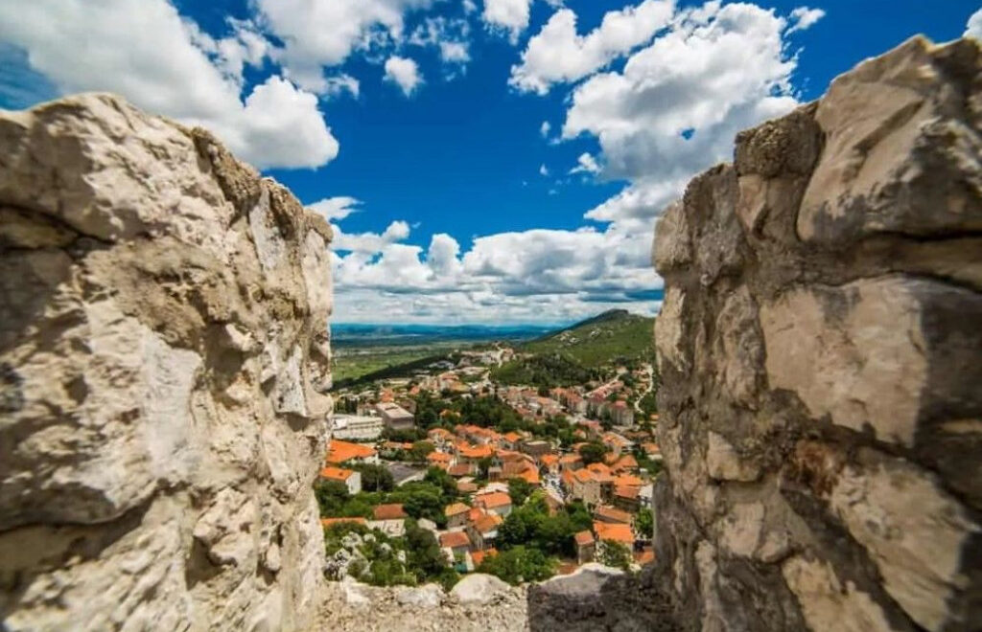Za financiranje osnivanja zemljišnih knjiga izdvaja se 2.000,00 eura.

**Program 1010 Razvoj gospodarstva Grada Vrgorca – 94.000,00 eura, od toga:**

Za razvoj OPG – ova izdvaja se 16.000,00 eura, za razvoj Grada Vrgorca kroz EU fondove 32.000,00 eura, za razvoj Grada Vrgorca kroz promidžbu i vidljivost 16.000,00 eura, za program poticanja ugostitelja 15.000,00 eura i za poticaj i subvencije mladim poduzetnicima 15.000,00 eura.

**Program 1011 Otplata kredita – 751.000,00 eura, od toga:**

Za otplatu kredita izdvaja se 751.000,00 eura.

**GLAVA 10202 ODRŽAVANJE KOMUNALNE INFRASTRUKTURE – 748.500,00 EURA**

**Program 1003 Održavanje komunalne infrastrukture – 748.500,00 eura, od toga:**

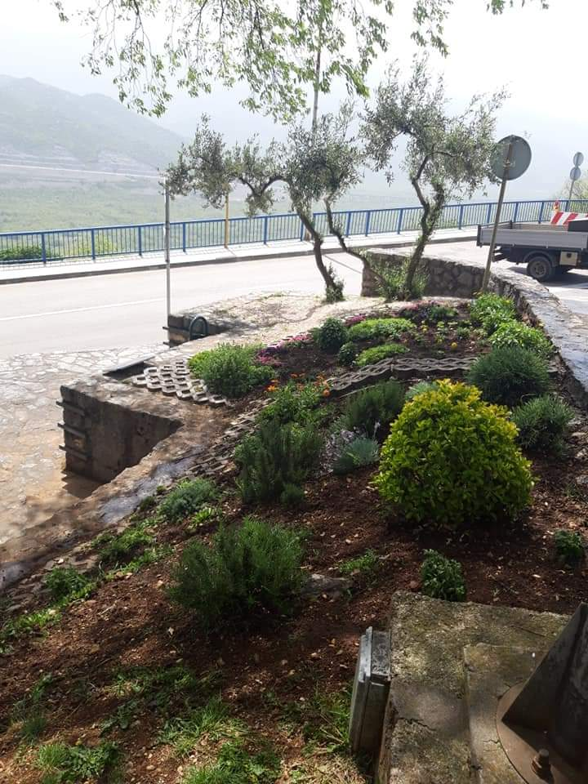Za tekuće održavanje vodoopskrbe izdvaja se 30.000,00 eura,

Za održavanje čistoće javnih površina izdvaja se 77.000,00 eura,

Za održavanje zelenih površina i parka izdvaja se 44.000,00 eura,

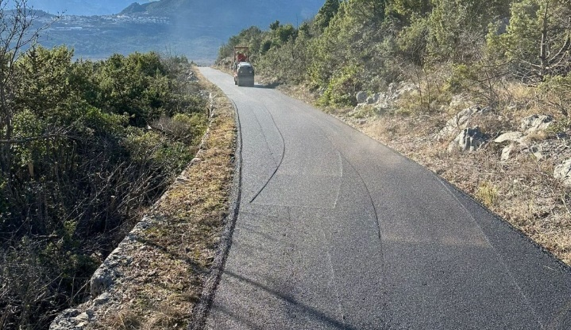Za tekuće održavanje nerazvrstanih cesta izdvaja se 153.000,00 eura,

Za održavanje oborinske odvodnje izdvaja se 25.000,00 eura,

Za održavanje javne rasvjete izdvaja se 167.500,00 eura,

Za tekuće održavanje groblja izdvaja se 67.000,00 eura,

Za financiranje hitnih intervencija izdvaja se 15.000,00 eura,

Za održavanje izvorišta izdvaja se 10.000,00 eura,

Za prigodno ukrašavanje naselja izdvaja se 18.000,00 eura,

Za tekuće održavanje kolodvora izdvaja se 20.000,00 eura,

Za sanaciju divljih odlagališta otpada izdvaja se 7.000,00 eura,

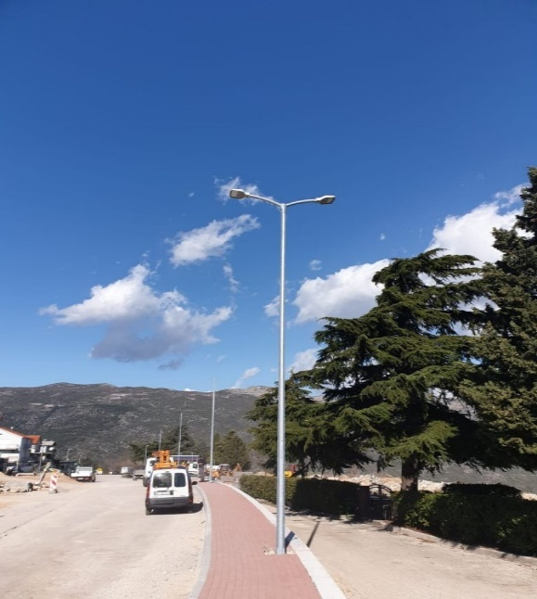Za održavanje sportske dvorane i igrališta izdvaja se 55.000,00 eura,

Za gospodarenje otpadom izdvaja se 30.000,00 eura,

Za sanaciju poljskih puteva izdvaja se 20.000,00 eura,

Za tekuće i investicijsko održavanje gradskih ulica izdvaja se 10.000,00 eura.

**GLAVA 10203 IZGRADNJA KOMUNALNE INFRASTRUKTURE – 3.178.200,00 EURA**

**Program 1004 Izgradnja komunalne infrastrukture – 3.178.200,00 eura, od toga:**

Za izgradnju i rekonstrukciju gradskih ulica izdvaja se 50.000,00 eura,

Za izgradnju javne rasvjete izdvaja se 15.000,00 eura,

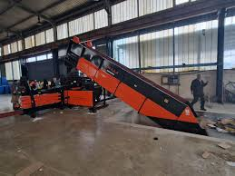Za izgradnju reciklažnog dvorišta Vrgorac izdvaja se 480.000,00 eura,

Za izgradnju vatrogasnog doma izdvaja se 150.000,00 eura,

Za izgradnju vidikovca izdvaja se 30.000,00 eura,

Za izgradnju Ulice kralja Tomislava izdvaja se 10.000,00 eura,

Za izgradnju nogostupa u Ulici Šetalište Mate Raosa izdvaja se 70.000,00 eura,

Za izgradnju sportskih i rekreacijskih objekata izdvaja se 30.000,00 eura,

Za rekonstrukciju Tinove kule izdvaja se 1.075.000,00 eura,

Za rekonstrukciju sportske dvorane izdvaja se 550.000,00 eura,

Za rekonstrukciju vodoopskrbe i odvodnje izdvaja se 496.200,00 eura,

Za rekonstrukciju i nadogradnju gradske tržnice izdvaja se 90.000,00 eura,

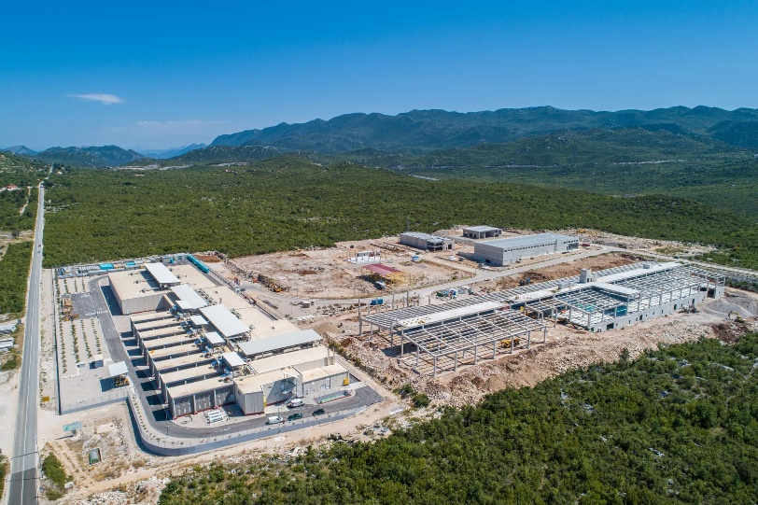Za uređenje i opremanje Gospodarske zone „Ravča“ izdvaja se 25.000,00 eura,

Za uređenje groblja i prihvatnih kapela izdvaja se 40.000,00 eura,

Za sanaciju i zatvaranje odlagališta otpada „Ajdanovac“ izdvaja se 7.000,00 eura,

Za rješavanje imovinsko – pravnih odnosa u Gospodarskoj zoni Ravča izdvaja se 10.000,00 eura,

Za adrenalinski park Paklina izdvaja se 10.000,00 eura,

Za financiranje projekata iz natječaja za financiranje MO izdvaja se 50.000,00 eura.

**GLAVA 10204 ODGOJ I OBRAZOVANJE – 1.220.900,00 EURA**

**Program 1005 Odgoj i obrazovanje – 20.000,00 eura, od toga:**

Za sufinanciranje programa OŠ izdvaja se 10.000,00 eura i za sufinanciranje programa srednjoškolskog obrazovanja 10.000,00 eura.

**Korisnik K01 Dječji vrtić „Pčelica“**

**Program 1005 Odgoj i obrazovanje – 1.200.900,00 eura, od toga:**

Za financiranje redovne djelatnosti pror. Korisnika – odgoj i obrazovanje izdvaja se 1.200.900,00 eura.

**GLAVA 10205 KULTURA I UMJETNOST – 394.200,00 EURA**

**Program 1006 Promicanje kulture – 97.000,00 eura, od toga:**

Za kulturna zbivanja u značajne nadnevke izdvaja se 97.000,00 eura.

**Korisnik K02 Gradska knjižnica**

**Program 1006 Promicanje kulture – 134.300,00 eura, od toga:**

Za financiranje redovne djelatnosti pror. Korisnika – kultura i umjetnost izdvaja se 134.300,00 eura.

**Korisnik K33 Centar za kulturu i baštinu**

**Program 1006 Promicanje kulture – 162.900,00 eura, od toga:**

Za financiranje redovne djelatnosti pror. Korisnika – kultura i umjetnost izdvaja se 75.900,00 eura i za kulturna zbivanja u značajne nadnevke 87.000,00 eura.

**GLAVA 10206 SPORT – 110.000,00 EURA**

**Program 1007 Razvoj sporta i rekreacije – 110.000,00 eura, od toga:**

Za financiranje rada zajednice sportskih udruga izdvaja se 110.000,00 eura.

**GLAVA 10207 UDRUGE GRAĐANA – 491.000,00 EURA**

**Program 1008 Udruge građana – 491.000,00 eura, od toga:**

Za financiranje rada DVD – a izdvaja se 268.000,00 eura, za financiranje rada HCK – gradskog društva Vrgorca 55.000,00 eura, za financiranje rada udruga proizašlih iz domovinskog rata 20.000,00 eura, za financiranje rada turističke zajednice i razvoja turizma na području Grada Vrgorca 65.000,00 eura, za financiranje ostalih organizacija i udruga 30.000,00 eura, za financiranje rada lovačkih udruga 8.000,00 eura, za financiranje rada vjerskih zajednica 8.000,00 eura i za financiranje rada Gradske glazbe 37.000,00 eura.

**GLAVA 10208 SOCIJALNA SKRB I ZDRAVSTVO – 705.400,00 EURA**

**Program 1009 Socijalna skrb – 695.400,00 eura, od toga:**

Za pravo na besplatnu učeničku marendu u OŠ izdvaja se 1.000,00 eura,

Za pravo na podmirenje troškova stanovanja 15.000,00 eura,

Za pravo na podmirenje pogrebnih troškova 2.000,00 eura,

Za jednokratne novčane pomoći 5.000,00 eura,

Za jednokratne novčane pomoći 20.000,00 eura,

Za pomoć invalidima i hendikepiranim osobama 8.000,00 eura,

Za sufinanciranje nabave opreme za novorođenčad 35.000,00 eura,

Za sufinanciranje troškova prijevoza 23.000,00 eura,

Za financiranje programa zapošljavanja – javni radovi 38.000,00 eura,

Za prijevoz pitke vode 15.000,00 eura,

Za pravo na podmirenje troškova boravka djeteta u dječjem vrtiću 11.000,00 eura,

Za financiranje aktivnosti „Grad prijatelj djece“ 1.000,00 eura,

Za financiranje projekta „Treća dob“ 23.000,00 eura,

Za projekt „Znanjem za Vrgorac“ 69.000,00 eura

Za financiranje programa zapošljavanja žena „Zaželi“ IV. Faza 429.400,00 eura.

**Program 1012 Zdravstvo – 10.000,00 eura, od toga:**

Za financiranje potreba u zdravstvu Grada Vrgorca izdvaja se 10.000,00 eura.